ESTADO DO RIO GRANDE DO NORTE
CÂMARA MUNICIPAL DE SÃO JOÃO DO SABUGI

REQUERIMENTO Nº. 045/2020

Requeiro a V. Ex. ª, com base no artigo 154 do Regimento Interno e ouvido o plenário desta casa, requer que seja enviado ofício ao Deputado Federal Benes Leocádio, solicitando a construção de um Ginásio de Esportes para a Escola Municipal Padre Joaquim Félix.

JUSTIFICATIVA EM PLENÁRIO

Sala das Sessões, em 16 de setembro de 2020

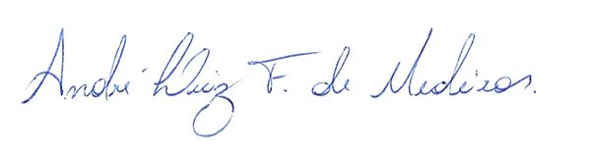

______________________________________________
PAULO EDUARDO FONSECA MAFRA
VEREADOR - AUTOR

